中国铁矿石价格指数（CIOPI）
中国钢铁工业协会 2018年8月7日印发

一、进口铁矿石价格（OPI）
8月7日，直接进口铁矿石62%品位干基粉矿到岸价格为69.15美元/吨（即1.1153美元/吨度），环比每吨上升0.15美元，升幅为0.22%，当月平均价格为67.53美元/吨。
8月7日，现货贸易进口铁矿石62%品位干基粉矿人民币含税价格为535.22元/吨，环比每吨上升1.62元，升幅为0.30%，当月平均价格为523.34元/吨。
8月7日，直接进口铁矿石58%品位干基粉矿到岸价格为57.39美元/吨（即0.9895美元/吨度），环比每吨上升0.21美元，升幅为0.37%；当月平均价格为55.68美元/吨。
8月7日，现货贸易进口铁矿石58%品位干基粉矿人民币含税价格为437.69元/吨，环比每吨上升0.75元，升幅为0.17%，当月平均价格为427.38元/吨。
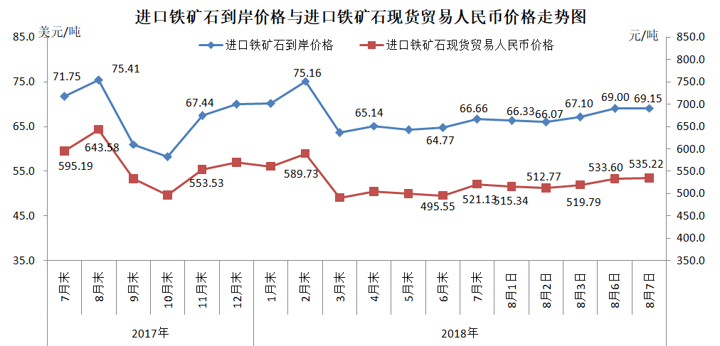
二、国产铁矿石价格
8月7日，国产铁矿石62%品位干基铁精矿含税价格为586.17元/吨，环比每吨上升1.74元，升幅为0.30%；比进口铁矿石高50.95元/吨，升幅为9.52%；当月平均价格为582.64元/吨，比进口铁矿石高59.30元/吨，升幅为11.33%。
8月7日，国产铁矿石65%品位干基铁精矿含税价格为653.25元/吨，环比每吨上升1.94元，升幅为0.30%；当月平均价格为649.27元/吨。
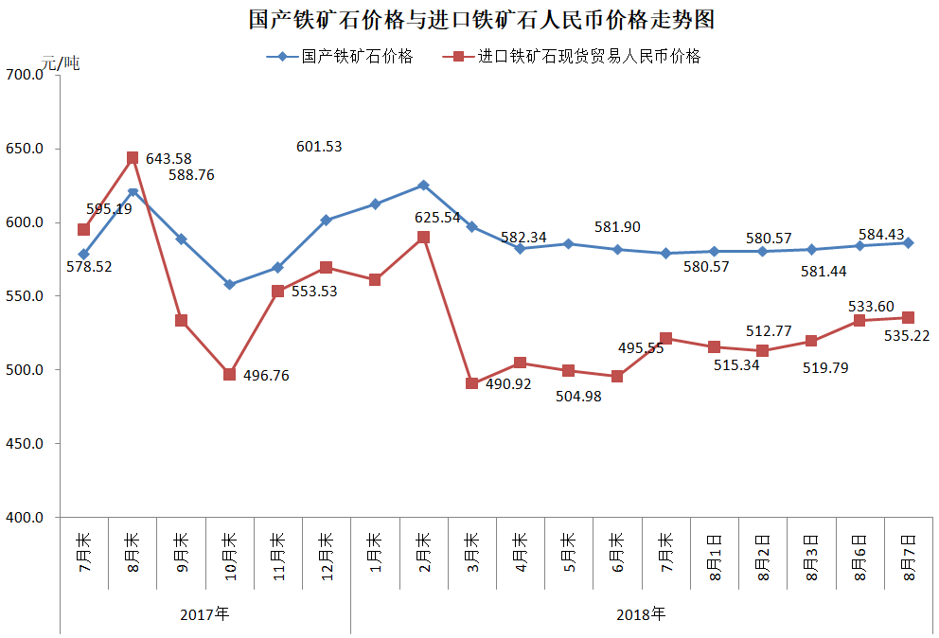
三、中国铁矿石价格指数（CIOPI）
8月7日，中国铁矿石价格指数（CIOPI）252.31点，环比上升0.57点，升幅为0.23%。其中：国产铁矿石价格指数为227.80点，环比上升0.68点，升幅为0.30%；进口铁矿石价格指数为256.02点，环比上升0.56点，升幅为0.22%。
